|  |
| --- |
| МИНОБРНАУКИ РОССИИ |
| Федеральное государственное бюджетное образовательное учреждение высшего образования **«МИРЭА − Российский технологический университет»**  **РТУ МИРЭА** |

**Институт комплексной безопасности и специального приборостроения**

**Кафедра КБ-4 «Интеллектуальные системы информационной безопасности»**

**ОТЧЁТ ПО УЧЕБНОЙ ПРАКТИКЕ**

**По дисциплине «Кроссплатформенная среда исполнения программного обеспечения»**

|  |  |  |  |
| --- | --- | --- | --- |
| Студент группы: | «__» ____ 2020 г. | ___________  (Подпись) | Турченков В.С. |

Москва 2020 г.

**Содержание**

1. **Задания на практическую работу JAVA №3**
2. **Скриншоты выполнения практического занятия 3**
3. **Скриншоты выполнения программы**
4. **Приложение А**

**Задания на практическую работу JAVA №3**

**Правила выполнения:**

**Задание 1.**

Контаминация строк. Есть три строчки:

“Иванов”;

“Иван”;

“Иванович”;

Сделать из трех строк одну.

**Задание 2.**

Объединение разных типов данных в строковый тип.

String name = “Петя”;

int age =27;

Вывести: “Меня зовут петя, мне 27 лет”.

**Задание 3.**

Разбить строку на символы и вывести построчно на экран.

**Задание 4.**

Заменить символы в строке;

Заменить подстроки в строке.

**Задание 5.**

Модификация регистров в строке;

Сравнение строк.

**Задание 6.**

Ввести с клавиатуры строку, вывести на экран в обратном порядке

**Задание 7.**

Пользователь вводит с клавиатуры числа. Если введено что-то другое, то должен сработать метод, перехватывающий исключение, и вывести на экран все ранее введенные числа.

**Задание 8.**

Перехватите и выведите на экран исключение (с указанием его типа), возникающее при выполнении следующих кодов:

[String s = null; String m = s.toLowerCase()];

[int[] m = new int[2]; m[8] = 5;];

[ArrayList<String> list = new ArrayList<String>(); String s = list.get(18);];

**Скриншоты выполнения практического занятия 2**

Основной код вызова всех классов с заданиями и методы этих классов.

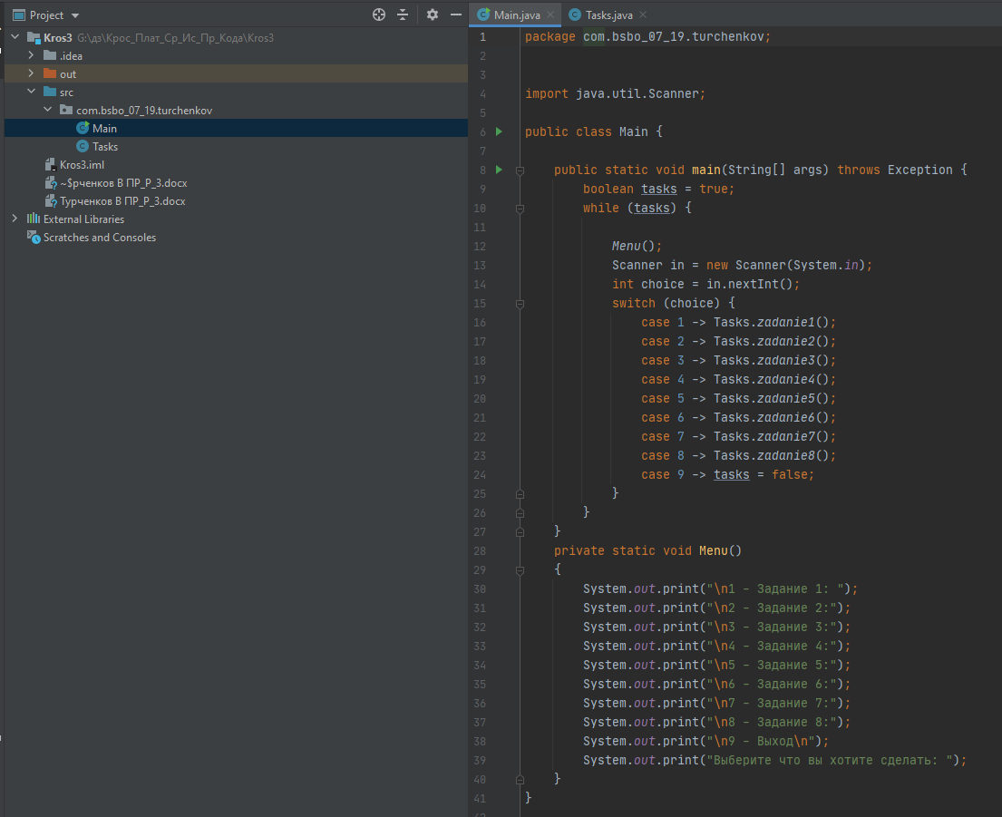

Листинг 1 Вызов классов и их методов

Вызов этих классов происходит с помощью оператора switch case, для удобства используется отдельный метод Menu().

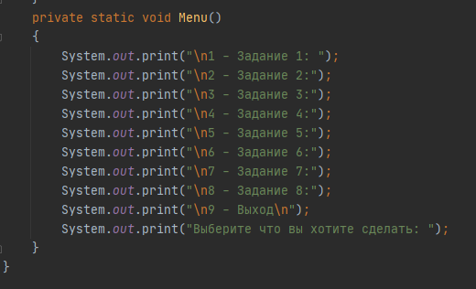

Листинг 2 Меню вызовов заданий

Надо сделать из трех разных строк одну строку. Выполнено данное задание с помощью метода concat.

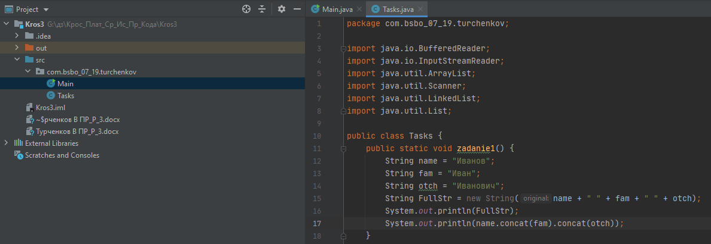

Листинг 3 Задание 1

Во втором задании надо объединить разные типы данных, с простыми типами в Java достаточно просто указать, какой тип данных вы хотите использовать, для более сложных типов данных, можно использовать метод String.Format();

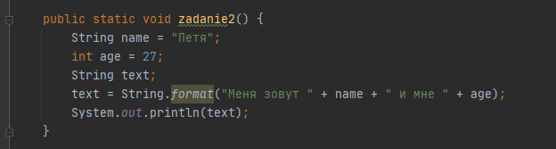

Листинг 4 Задание 2

В этом задании требуется разбить строку на символы, для этого строка преобразуется в char[] (массив символов) и построчно выводится на экран.

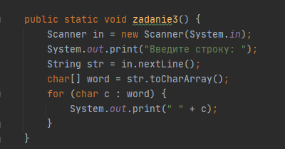

Листинг 5 Задание 3

В задании 4, пункт а, надо заменить определенный символ на любой другой. Для этого используется метод Str.replace. С консоли считается введенные буквы, затем с помощью метода replace меняются. Дополнительное задание заменить слово, выполняется аналогично пункту а.

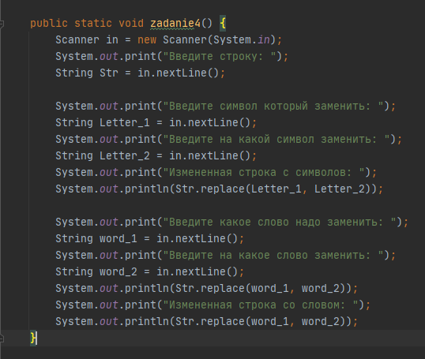

Листинг 6 Задания 4

В задании 5 нужно отредактировать регистр, а затем сравнить строки. Регистр меняется с помощью метода toUpperCase(), он делает все буквы заглавными, toLowerCase() строчными. Сравнение строки происходит с помощью метода equals, который возвращает true, если строки совпали.

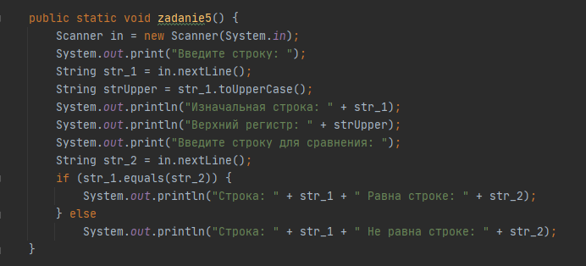

Листинг 7 Задание 5

В задании 6 нужно вывести строку в обратном порядке, для этого программа буферизует входную строку с использованием метода StringBuffer(), реверсирует буфер и затем преобразует буфер в String с помощью метода toString().

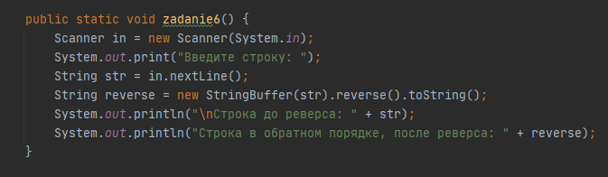

Листинг 8 Задание 6

В задании 7 Пользователь должен вводить с клавиатуры числа и если введено что-то другое, то должен сработать метод, перехватывающий исключение, и вывести на кран все ранее введенные числа. Реализовано это с помощью исключений. На вход подается строка и записывается в лист (чтоб можно было потом вывести введенные числа), BufferedReader считывается данные, затем числа добавляются в List. Если введено число, то срабатывается исключение, которое выводит List на экран с помощью цикла for.

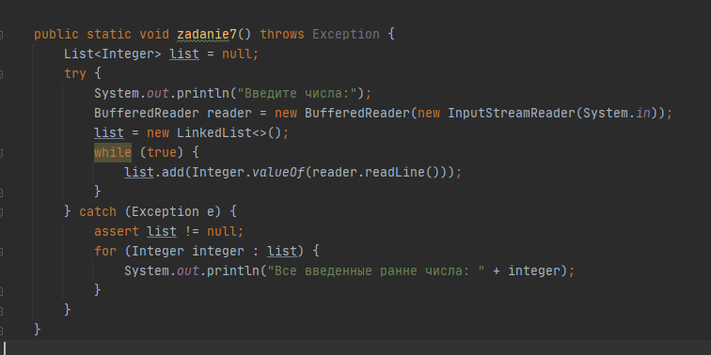

Листинг 9 Задание 7

В задании 8 требуется обработать каждое исключение, сделано это с помощью нескольких try, в которых выполняется ошибочный код, далее происходит перехват ошибки с помощью Catch.

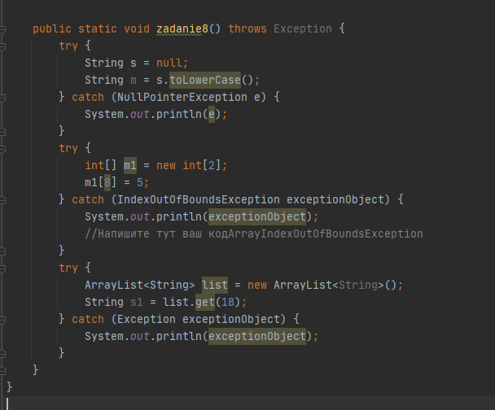

Листинг 10 Задание 8

**Скриншоты выполнения программы:**

Далее приведены скриншоты работы программы:

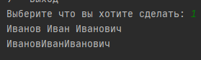

Листинг 11 Результат задания 1

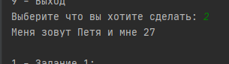

Листинг 12 Результат задания 2

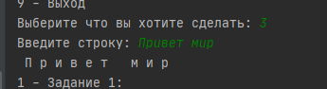

Листинг 13 Результат задания 3

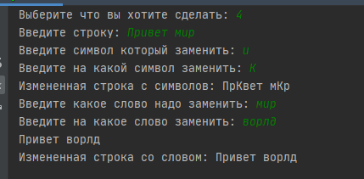

Листинг 14 Результат задания 4

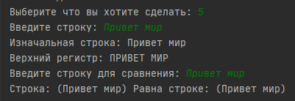

Листинг 15 Результат задания 5

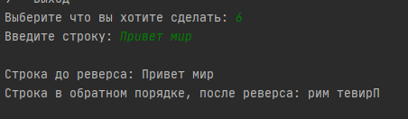

Листинг 16 Результат задания 6

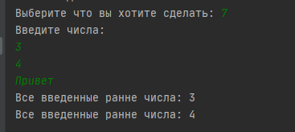

Листинг 17 Результат задания 7

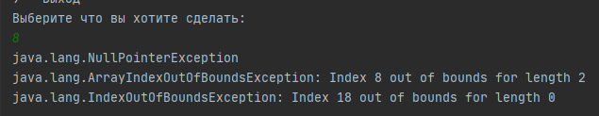

Листинг 18 Результат задания 8

**Приложение А**

package com.bsbo_07_19.turchenkov;  
  
  
import java.util.Scanner;  
  
public class Main {  
  
 public static void main(String[] args) throws Exception {  
 boolean tasks = true;  
 while (tasks) {  
  
 *Menu*();  
 Scanner in = new Scanner(System.*in*);  
 int choice = in.nextInt();  
 switch (choice) {  
 case 1 -> Tasks.*zadanie1*();  
 case 2 -> Tasks.*zadanie2*();  
 case 3 -> Tasks.*zadanie3*();  
 case 4 -> Tasks.*zadanie4*();  
 case 5 -> Tasks.*zadanie5*();  
 case 6 -> Tasks.*zadanie6*();  
 case 7 -> Tasks.*zadanie7*();  
 case 8 -> Tasks.*zadanie8*();  
 case 9 -> tasks = false;  
 }  
 }  
 }  
 private static void Menu()  
 {  
 System.*out*.print("\n1 - Задание 1: ");  
 System.*out*.print("\n2 - Задание 2:");  
 System.*out*.print("\n3 - Задание 3:");  
 System.*out*.print("\n4 - Задание 4:");  
 System.*out*.print("\n5 - Задание 5:");  
 System.*out*.print("\n6 - Задание 6:");  
 System.*out*.print("\n7 - Задание 7:");  
 System.*out*.print("\n8 - Задание 8:");  
 System.*out*.print("\n9 - Выход\n");  
 System.*out*.print("Выберите что вы хотите сделать: ");  
 }  
}

package com.bsbo_07_19.turchenkov;  
  
import java.io.BufferedReader;  
import java.io.InputStreamReader;  
import java.util.ArrayList;  
import java.util.Scanner;  
import java.util.LinkedList;  
import java.util.List;  
  
public class Tasks {  
 public static void zadanie1() {  
 String name = "Иванов";  
 String fam = "Иван";  
 String otch = "Иванович";  
 String FullStr = new String(name + " " + fam + " " + otch);  
 System.*out*.println(FullStr);  
 System.*out*.println(name.concat(fam).concat(otch));  
 }  
  
 public static void zadanie2() {  
 String name = "Петя";  
 int age = 27;  
 String text;  
 text = String.*format*("Меня зовут " + name + " и мне " + age);  
 System.*out*.println(text);  
 }  
  
 public static void zadanie3() {  
 Scanner in = new Scanner(System.*in*);  
 System.*out*.print("Введите строку: ");  
 String str = in.nextLine();  
 char[] word = str.toCharArray();  
 for (char c : word) {  
 System.*out*.print(" " + c);  
 }  
 }  
  
 public static void zadanie4() {  
 Scanner in = new Scanner(System.*in*);  
 System.*out*.print("Введите строку: ");  
 String Str = in.nextLine();  
  
 System.*out*.print("Введите символ который заменить: ");  
 String Letter_1 = in.nextLine();  
 System.*out*.print("Введите на какой символ заменить: ");  
 String Letter_2 = in.nextLine();  
 System.*out*.print("Измененная строка с символов: ");  
 System.*out*.println(Str.replace(Letter_1, Letter_2));  
  
 System.*out*.print("Введите какое слово надо заменить: ");  
 String word_1 = in.nextLine();  
 System.*out*.print("Введите на какое слово заменить: ");  
 String word_2 = in.nextLine();  
 System.*out*.println(Str.replace(word_1, word_2));  
 System.*out*.print("Измененная строка со словом: ");  
 System.*out*.println(Str.replace(word_1, word_2));  
 }  
  
 public static void zadanie5() {  
 Scanner in = new Scanner(System.*in*);  
 System.*out*.print("Введите строку: ");  
 String str_1 = in.nextLine();  
 String strUpper = str_1.toUpperCase();  
 System.*out*.println("Изначальная строка: " + str_1);  
 System.*out*.println("Верхний регистр: " + strUpper);  
 System.*out*.print("Введите строку для сравнения: ");  
 String str_2 = in.nextLine();  
 if (str_1.equals(str_2)) {  
 System.*out*.println("Строка: (" + str_1 + ") Равна строке: (" + str_2 + ")");  
 } else  
 System.*out*.println("Строка: (" + str_1 + ") Не равна строке: (" + str_2 + ")");  
 }  
  
 public static void zadanie6() {  
 Scanner in = new Scanner(System.*in*);  
 System.*out*.print("Введите строку: ");  
 String str = in.nextLine();  
 String reverse = new StringBuffer(str).reverse().toString();  
 System.*out*.println("\nСтрока до реверса: " + str);  
 System.*out*.println("Строка в обратном порядке, после реверса: " + reverse);  
 }  
  
 public static void zadanie7() throws Exception {  
 List<Integer> list = null;  
 try {  
 System.*out*.println("Введите числа:");  
 BufferedReader reader = new BufferedReader(new InputStreamReader(System.*in*));  
 list = new LinkedList<>();  
 while (true) {  
 list.add(Integer.*valueOf*(reader.readLine()));  
 }  
 } catch (Exception e) {  
 assert list != null;  
 for (Integer integer : list) {  
 System.*out*.println("Все введенные ранне числа: " + integer);  
 }  
 }  
 }  
  
 public static void zadanie8() throws Exception {  
 try {  
 String s = null;  
 String m = s.toLowerCase();  
 } catch (NullPointerException e) {  
 System.*out*.println(e);  
 }  
 try {  
 int[] m1 = new int[2];  
 m1[8] = 5;  
 } catch (IndexOutOfBoundsException exceptionObject) {  
 System.*out*.println(exceptionObject);  
 //Напишите тут ваш кодArrayIndexOutOfBoundsException  
 }  
 try {  
 ArrayList<String> list = new ArrayList<String>();  
 String s1 = list.get(18);  
 } catch (Exception exceptionObject) {  
 System.*out*.println(exceptionObject);  
 }  
 }  
}